Факультет Программной Инженерии и Компьютерной Техники

Лабораторная работа №1

Вариант 30217

Выполнил:

Козаченко Данил Александрович

Группа P3112

Проверил:

Карасева Мария Александровна

Задание

1. Создать одномерный массив z типа int. Заполнить его чётными числами от 4 до 18 включительно в порядке возрастания.
2. Создать одномерный массив x типа float. Заполнить его 10-ю случайными числами в диапазоне от -14.0 до 6.0.
3. 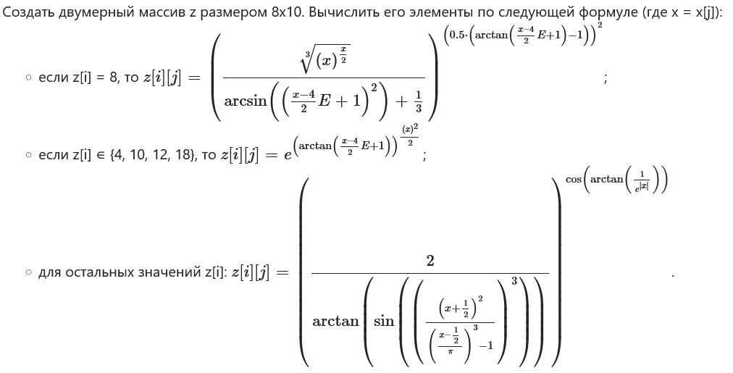
4. Напечатать полученный в результате массив в формате с двумя знаками после запятой.

Исходный код

public class Main {  
 public static float math(float x, int w) {  
 switch (w) {  
 case 8:  
 float exponent1 = (float) Math.*pow*(0.5 \* (Math.*atan*((x - 4) / 2 \* Math.*E* + 1) - 1), 2);  
 float denominator1 = (float) (Math.*asin*(Math.*pow*((x - 4) / 2 \* Math.*E* + 1, 2)) + (float) 1 / 3);  
 float nominator1 = (float) Math.*cbrt*(Math.*pow*(x, x / 2));  
 return (float) Math.*pow*(nominator1 / denominator1, exponent1);  
 case 4:  
 case 10:  
 case 12:  
 case 18:  
 float exponent2 = x \* x / 2;  
 float UnderArtan = (float) ((x - 4) / 2 \* Math.*E* + 1);  
 return (float) Math.*exp*(Math.*pow*(Math.*atan*(UnderArtan), exponent2));  
 default:  
 float exponent3 = (float)Math.*cos*(Math.*atan*(1 / Math.*exp*(Math.*abs*(x))));  
 float UnderSinNominator = (float) Math.*pow*(x + (float) 1/2, 2);  
 float UnderSinDenominator = (float)Math.*pow*(((x - (float) 1/2) / Math.*PI*), 3) - 1;  
 float UnderSin = (float)Math.*pow*(UnderSinNominator / UnderSinDenominator, 3);  
 float denominator3 = (float) Math.*atan*(Math.*sin*(UnderSin));  
 return (float) Math.*pow*(2 / denominator3, exponent3);  
 }  
 }  
 public static void output(float[][] z){  
 for (var i = 0; i < 8; i++) {  
 for (var j = 0; j < 10; j++){  
 System.*out*.printf("%10.2f ", z[i][j]);  
 }  
 System.*out*.println();  
 }  
 }  
 public static void main(String[] args) {  
 int[] w = new int [8];  
  
 for (var i = 0; i < 8; i++) {  
 w[i] = i \* 2 + 4;  
 }  
  
 float[] x = new float [10];  
 for (var i = 0; i < 10; i++) {  
 x[i] = (float) (Math.*random*() \* 20) - 14;  
 }  
  
 float[][] z = new float [8][10];  
 for (var i = 0; i < 8; i++) {  
 for (var j = 0; j < 10; j++){  
 z[i][j] = *math*(x[j], w[i]);  
 }  
 }  
 *output*(z);  
 }  
}

Результат работы программы

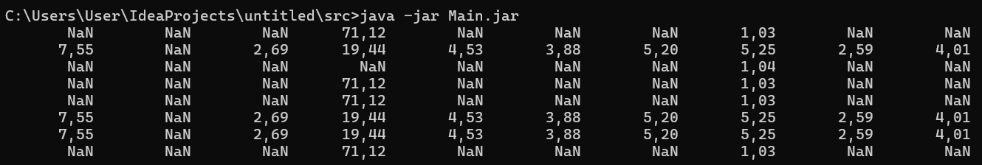

Вывод

Я научился компилировать и писать простые программы по обработке массива на языке Java через терминал и пользоваться основными средствами JDK. Также я научился подключаться к удалённому серверу по протоколу ssh, собирать jar-архив на этом сервере, загружать на него файлы.